Intervalli
Un sottoinsieme dei numeri reali formato dai punti della retta reale compresi tra un estremo inferiore e uno superiore, che possono appartenere o non appartenere all’intervallo o essere infiniti.

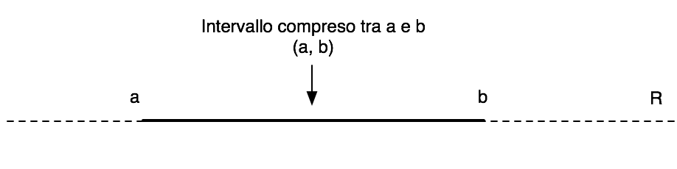

Glossario
Intervallo Aperto: $a<x<b$
Intervallo Chiuso: $a≤x≤b$
Intervallo Aperto a Destra: $a≤x<b$
Estremi: $a$ (inferiore) e $b$ (superiore)
Misura: $b-a$
Raggio: $\frac{b-a}{2}$
Centro: $\frac{a+b}{2}$
Intervallo Illimitato: quando uno o entrambi i termini equivalgono a $±∞$

Un intervallo viene rappresentato come due numeri tra parentesi separati da una virgola:
$$\left(a, b\right)$$
Se la parentesi è quadra, vuol dire che l’intervallo è chiuso:
$$[a, b)$$

Intorni

Glossario
Intorno (Completo): di un numero reale c, è un qualsiasi intervallo aperto che contenga c
Intorno Destro: di un numero reale c, è un qualsiasi intervallo aperto destro che abbia come estremo sinistro c
Intorno di $+∞$: un intervallo illimitato superiormente
Intorno di $∞$: ogni insieme di numeri reali x tali che $\left|x\right|>k$
Intorno Circolare: dal punto c dato un numero $ε$, è l’intorno di centro c e raggio $ε$

Per esempio l’intervallo [0,6) è l’intorno destro di 0, oppure $x|x<1∧x>4$ si tratta di un intorno infinito, dato che per esempio per il numero 5 è illimitato a destra (x>+5) e a sinistra (x<-5); $\left|x\right|>5⇔\left\{\begin{aligned}x>5 \\ -x>5\end{aligned}\right.$

Proprietà

Intersezione
L’intersezione di due o più intorni di un punto c, è ancora un intorno di c.
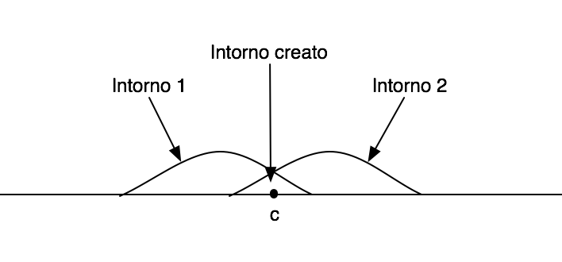

Separazione
Per ogni coppia di punti distiniti a, b esistono due intorni disgiunti.

